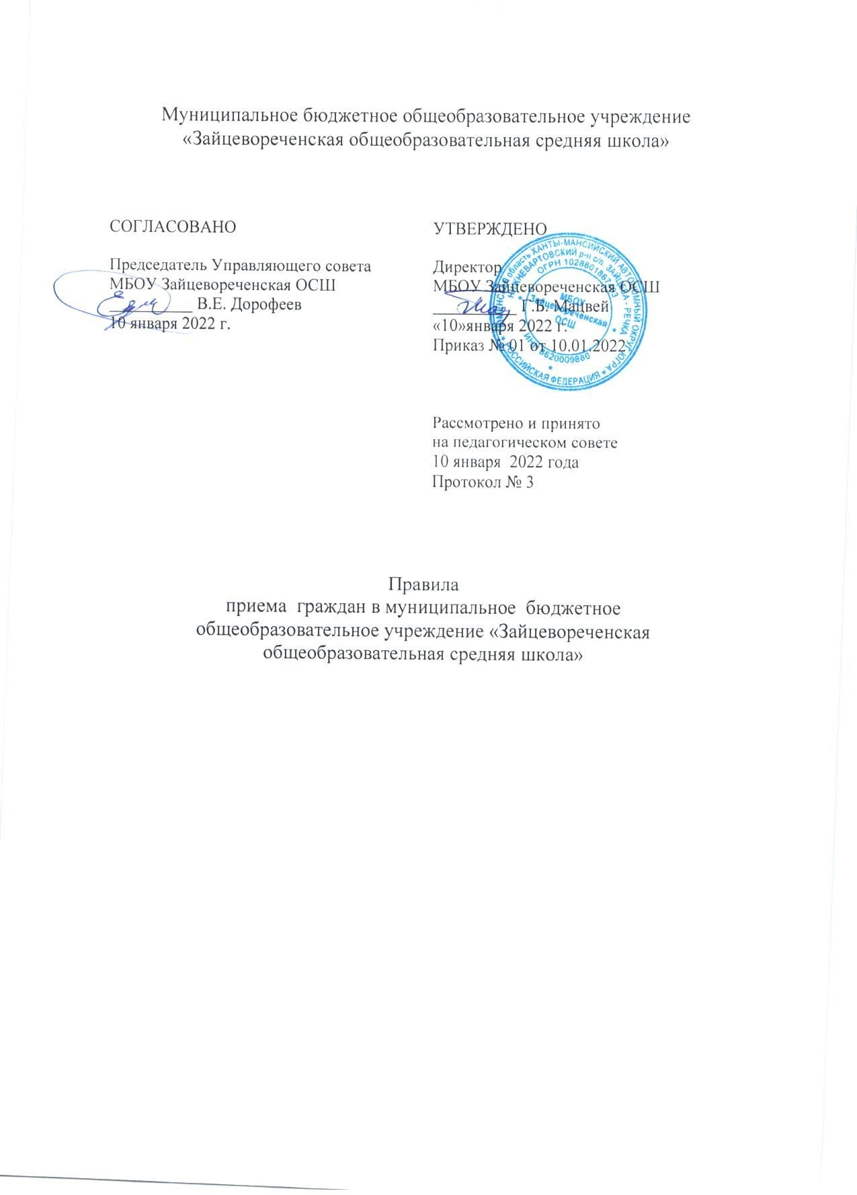



ДОКУМЕНТ ПОДПИСАН ЭЛЕКТРОННОЙ ПОДПИСЬЮ

Сертификат: 00BEA1C63DC3AB4E7E0458EA54B978C97B

Владелец: Мацвей Галина Борисовна Действителен: с 03.03.2023 до 26.05.2024

